LAPORAN USER ACCEPTANCE TEST
WORKSHOP KUALITAS PERANGKAT LUNAK



Oleh:
- Muhammad Fajar Putra R. (E41230938)
- Afriza Wahyu Ardiansyah (E41230771)
- Moh. Farhan Assidiqi (E41230806)
- Ryan Adi Saputra (E41230985)
- Beniqno Andi P.K (E41230557)
- Riski Ardianto (E41230865)

PROGRAM STUDI TEKNIK INFORMATIKA JURUSAN TEKNOLOGI INFORMASI POLITEKNIK NEGERI JEMBER
2024

DAFTAR ISI

DAFTAR GAMBAR

DAFTAR TABEL

BAB 1 PENDAHULUAN

Latar Belakang
Di era Perkembangan teknologi yang semakin berkembang pesat kedepannya. Terutama di dalam dunia pendidikan sekarang banyak universitas yang sudah menerapkan sistem pendidikan E-Learning yang dimana dalam penyampaian informasi. Dalam penyampaian informasi ke mahasiswa masih terbatas dan banyak sering menggunakan metode tatap muka. Terkadang hal itu menyebabkan kurang efisiensi jika dosen atau mahasiswa sakit atau izin berhalangan hadir yang dapat mengurangi proses belajar mengajar. Berdasarkan permasalahan diatas peneliti berkeinginan menerapkan sebuah sistem E-Learning di universitas tersebut. Dengan adanya sistem E-Learning ini akan membantu setiap dosen dan mahasiswa untuk saling mengembangkan pengetahuan dan juga dapat saling berbagi informasi terkait materi pembelajaran setiap saat karena dimanapun dan kapanpun bisa diakses.
Berdasarkan penjelasan diatas, E-Learning dalam penggunaannya juga perlu diperhatikan dengan seksama, apakah sistem yang dibuat benar-benar dapat memenuhi semua kebutuhan penggunanya atau tidak. Apabila dalam proses pengembangan dari sistem ini tidak sesuai maka kualitas yang dihasilkan sistem ini akan sulit digunakan dan tidak bisa dikatikan baik jika diterapkan kepada mahasiswa. Agar dapat mengetahui kualitas dari sistem E-Learning ini maka diperlukan suatu nilai yang dapat diukur dengan menggunakan pengujian terhadap sistem tersebut. Salah satunya menggunakan metode uji penerimaan pengguna atau User Acceptance Test (UAT). UAT ini adalah suau proses pengujian ole pengguna yang menghasilkan dokumen atau bukti pengujian bahwa perangkat lunak yang dikembangkan telah dapat diterima oleh pengguna. Dari tingkat penerimaan ini nantinya menjadi toak uku dalam menilai penerimaan teknologi oleh pengguna.
Keberhasilan dan kegagalan suatu pengembangan produk sangat ditentukan oleh hasil dari pengujian nya. Jika prosespengujian dapat dilakukan dengan baik, maka produk tersebut lulus melewati tahap pengujian yang bisa dipertanggungjawabkan kualitasnya. Dari bukti ini dapat ditarik kesimpulan yang menandakan apakah sistem E-Learning ini sudah bisa diterima dengan baik atau tidak untuk Mahasiswa ataupun dosen.

Rumusan Masalah
- Bagaimana proses implementasi sistem E-Learning bagi mahasiswa JTI?
- Bagaimana proses pengujian tingkat penerimaan terhadap sistem E-Learning di JTI ini sehingga kedepannya dapat mendukung sistem kegiatan belajar mengajar bagi dosen dan mahasiswa
3. Bagaimana tingkat kepuasan pengguna terhadap UI/UX aplikasi?

Tujuan
- Mengimplementasikan proses system E-Learning di JTI ini sendiri
- Menganalisis tingkat kepuasan pengguna terhadap UI/UX aplikasi.
- Melakukan pengujian serta mengetahui seberapa besar Tingkat penerimaan user terhadap system E-Learning di JTI ini

Manfaat
- Menjadi suatu pertimbangan akan pentingnya melakukan pengujian terhadap system atau perangkat lunak yang akan kita gunakan agar nantinya dapat bermanfaat dengan baik dan sesuai harapan
- Memperkaya pengetahuan mahasiswa dalam belajar cara-cara pengujian penerimaan pengguna atau User Acceptance Test terhadap suatu system atau perangkat lunak yang digunakan nantinya

BAB 2 PEMBAHASAN

Testing
Menurut Singh, testing adalah suatu proses untuk memeriksa atau mengevaluasi system atau komponen system secara manual atau otomatis yang memiliki tujuan untuk melakukan verifikasi bahwasanya system yang dimiliki telah memenuhi persyaratan tertentu. Dalam testing ini ada software yang digunakan untuk menemukan serta memperbaiki bug/ eror yang terjadi sebelum diterjunkan ke user lainnya.

User Acceptance Test (UAT)
Suatu proses pengujian yang dilakukan oleh pengguna dengan hasil output sebuah dokumen hasil uji yang dapat dijadikan
bukti bahwa software sudah diterima dan sudah memenuhi kebutuhan yang diminta. Tujuannya yaitu untuk memvalidasi dan memastikan bahwa aplikasi perangkat lunak memenuhi kebutuhan dan persyaratan spesifik dari pengguna yang dituju sebelum rilis resminya, memastikan tingkat fungsionalitas, kegunaan, dan keselarasan yang tinggi dengan skenario dunia nyata. UAT berfungsi sebagai pemeriksaan kualitas akhir, membantu mengidentifikasi dan mengatasi masalah atau perbaikan yang diperlukan untuk mencapai kepuasan pengguna.

Aplikasi E - Learning JTI yang kami uji yaitu diantaranya fitur login yang sangat penting untuk memastikan akses pengguna yang aman dan cepat, fitur course untuk menyajikan materi perkuliahan secara mudah dipahami, dan fitur pengumpulan untuk memudahkan mahasiswa dalam mengumpulkan dan mengelola tugas mereka. Oleh karena itu, dari kelompok kami melakukan pengujian User Acceptance Test (UAT) pada aplikasi e-learning dengan melibatkan 3 orang sebagai responden untuk memastikan penerimaan user terhadap sistem yang telah dikembangkan. Pengujian ini dilakukan untuk mengetahui sejauh mana aplikasi e-learning JTI memenuhi segala kebutuhan pengguna khususnya seluruh mahasiswa dalam melaksanakan semua tugasnya dan menemukan error atau cacat dari aplikasi agar nantinya dapat diperbaiki dan dikembangkan lagi.

Alat dan Bahan
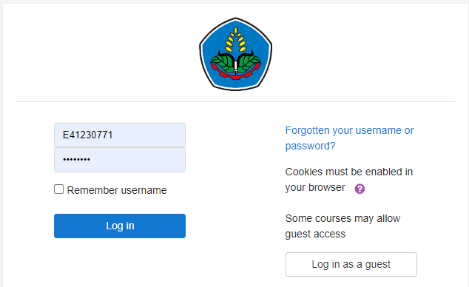
Gambar 1. 1 Login

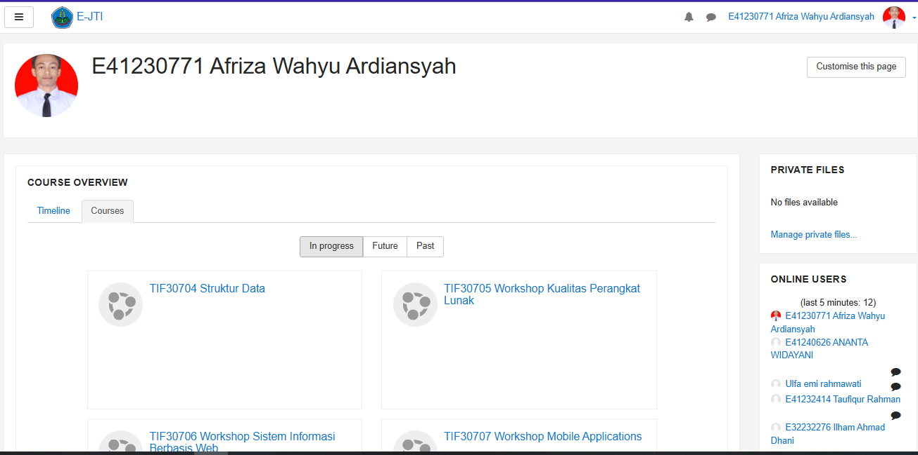
Gambar 1. 2 Course

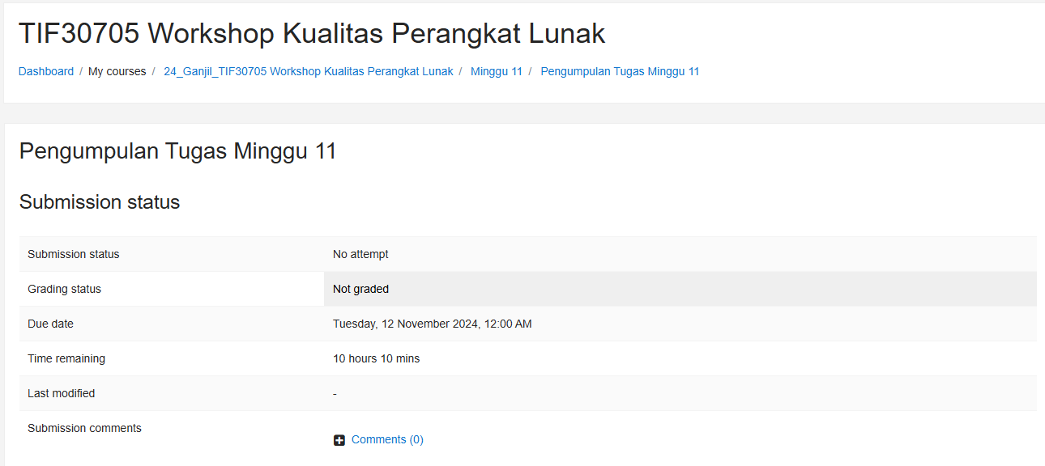
Gambar 1. 3 Penugasan

Dokumen Pengujian

Dokumen User Acceptance Testing
Nama Proyek | : |  | Logo
Studi Kasus | :
Manajer Proyek | :

Proses Pengujian
No | Use Case | Hasil Uji  (Berhasil / Gagal) | Nama Penguji | Tangal Pengujian | Catatan Pengujian
1 | Usecase Uji:  Deskripsi:  Kasus Pemgujian:  Hasil yang Diharapkan:

Kuisioner Kepuasan User
No | Pertanyaan | A | B | C | D | E
1 | Apakah tampilan antarmuka aplikasi E-Learning JTI menarik dan user-friendly?
2 | Apakah Anda merasa mudah untuk login ke dalam aplikasi tanpa kendala?
3 | Apakah tata letak dan perpaduan warna pada aplikasi memudahkan Anda dalam mengakses fitur-fitur yang ada?
4 | Apakah fitur penugasan memudahkan Anda dalam mengunggah dan mengelola tugas?
5 | Apakah kecepatan akses aplikasi (loading time) cukup memuaskan?
6 | Apakah aplikasi E-Learning ini membantu meningkatkan efektivitas proses belajar mengajar Anda?
7 | Apakah Anda merasa aman dalam menggunakan aplikasi ini terkait dengan data pribadi Anda?
8 | Apakah Anda puas dengan stabilitas aplikasi (minim error/bug saat digunakan)?
9 | Apakah Anda akan merekomendasikan aplikasi E-Learning JTI ini kepada teman atau rekan Anda?
10 | Secara keseluruhan, seberapa puas Anda dengan aplikasi E-Learning JTI?

BAB 3 HASIL DAN PEMBAHASAN

Define Acceptance Testing
Pengembang : Kelompok 3 Golongan B (Newbie Team)
User : Mahasiswa JTI
Kesepatakan : Pengujian E-Learning JTI Polije

Plan Acceptance Testing
Perencanaan 5M: 2 hari

Man
- Ketua : M. Fajar Putra Ramadhan : Manajer Proyek
- Anggota : 1. Afriza Wahyu Ardiansyah : Database
2. M. Farhan Assidiqi : Front End
3. Ryan Adi Saputra : UI/UX
4. Beniqno Andi P. K : Back End
5. Riski Ardianto : Back End

Money

    - Material

    - Machine

    - Method

    - Resiko

Derive Acceptance Testing
- Dokumen User Acceptance Testing
Nama Proyek | : | Aplikasi Website E – Learning JTI | 
Studi Kasus | : | JTI Politeknik Negeri Jember
Manajer Proyek | : | M. Fajar Putra Ramadhan

Proses Pengujian
No |  | Use Case | Hasil Uji  (Berhasil / Gagal) | Nama Penguji | Tangal Pengujian | Catatan Pengujian
1.  2.  3. | Usecase Uji:  Login  Kasus Pengujian:  Username :  Password :  Deskripsi:  Melakukan verifikasi user yang terdaftar dalam sistem E-Learning JTI .  Hasil yang Diharapkan:  - Jika login berhasil akan masuk ke halaman dashboard.  - Jika login tidak berhasil, tidak akan masuk ke dashboard dan muncul notiifikasi “invalid login, please try again”.  Usecase Uji :  Course  Kasus Pengujian:  Memastikan terdapat mata kuliah dan materi yang sesuai dengan mahasiswa setiap semester dan prodi serta dapat diakses oleh mahasiswa.  Deskripsi:  Halaman yang berisi materi perkuliahan mahasiswa  Hasil yang diharapkan:  Materi perkuliahan dapat diakses dengan lancar sesuai dengan jadwal kuliah  Usecase Uji:  Penugasan  Kasus Pengujian:  Memastikan fitur pengumpulan dapat diakses dan beroperasi dengan lancar.  Deskripsi:  Halaman yang berisi tempat untuk mengumpulkan file tugas sesuai intruksi dosen.  Hasil yang diharapkan:  - Mahasiswa dapat mengumpulkan tugas di tempat pengumpulan  - Mahasiswa dapat mengedit tugas yang telah dikumpulkan atau tugas dapat di update setelah dikumpulkan  - Mahasiswa dapat melihat tenggat waktu pengumpulan tugas |  | Berhasil  Berhasil  Berhasil | Beniqno  Afriza  Fajar | 14 November 2024  14 November 2024  14 November 2024 | 1.Menambahkan notifikasi pada field username dan password bahwa field tersebut harus diisi agar user bisa tahu apa yang harus dilakukan.  2.Melakukan perubahan terhadap desain login agar lebih interaktif dan menarik perhatian user.  Materi perkuliahan dapat diakses dengan baik, namun perlu perbaikan pada tampilan desain untuk menampilkan materi dengan lebih menarik.  Menambahkan notifikasi saat sukses maupun gagal dalam upload tugas serta memberikan notifikasi kepada mahasiswa apabila terdapat tugas yang memiliki tenggat kurang dari sehari.

  - Run Acception Testing
3 orang penguji dan 3 orang mahasiswa ( user )
  - Negotiate Acceptance Testing
Poin Diskusi:
- Feedback Pengguna: Mayoritas pengguna dapat menggunakan aplikasi ini tanpa hambatan yang besar, namun ada beberapa masukan mengenai peningkatan tampilan UI dan panduan penggunaan maupun petunjuk aplikasi.
- Tindak Lanjut: Tim pengembang sepakat untuk melakukan penyesuaian kecil pada UI dan penambahan notifikasi untuk fitur pengumpulan tugas sebelum peluncuran penuh.
- Persetujuan: Semua pihak menyetujui bahwa aplikasi sudah memenuhi kebutuhan dasar dan siap untuk digunakan dengan beberapa penyesuaian kecil yang tidak menghalangi implementasi .

  - Accept or Reject
Keputusan: Diterima bersyarat
Alasan:
- Aplikasi E-Learning JTI telah berhasil melalui tahap UAT sesuai posedur.
- Fitur-fitur inti seperti login, course, dan penugasan secara fungsionalitas berjalan baik tetapi masih kurang memerhatikan detail kecil seperti penggunaan notifikasi dan warna.
- Masukan yang diterima selama pengujian adalah minor dan telah direncanakan untuk perbaikan tanpa mengganggu peluncuran sistem.
- Berdasarkan hasil evaluasi dan kesepakatan, aplikasi dinyatakan layak untuk diimplementasikan secara fungsionalitas kepada seluruh mahasiswa dan dosen tetapi kurang memuaskan dari segi tampilan atau desain.

BAB 4

SARAN DAN KESIMPULAN

